**§1. Đa giác. Đa giác đều**

Tam giác, tứ giác được gọi chung là gì ?

1. **Khái niệm về đa giác**

Mỗi hình 112, 113, 114, 115, 116, 117 là một đa giác.

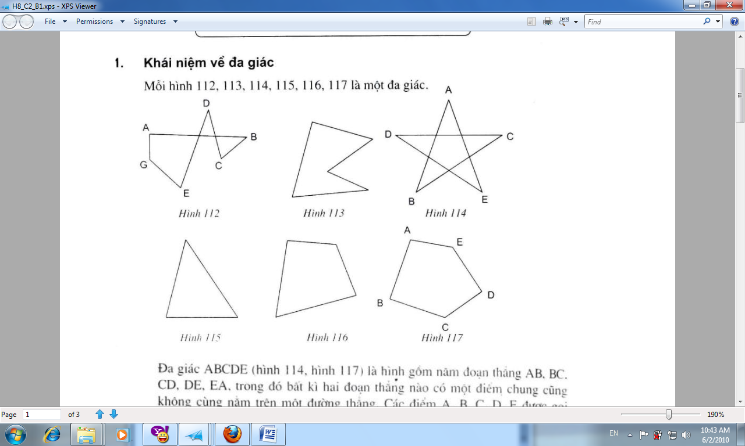

Đa giác ABCDE(hình 114, hình 117) là hình gồm năm đoạn thẳng AB, BC, CD, DE, EA, trong đó bất kì hai đoạn thẳng nào có một điểm chung cũng không cùng năm trên một đường thẳng. Các điểm A, B, C, D, E được gọi là các *đỉnh,* các đoạn thẳng AB, BC, CD, DE, EA được gọi là các *cạnh* của đa giác đó.

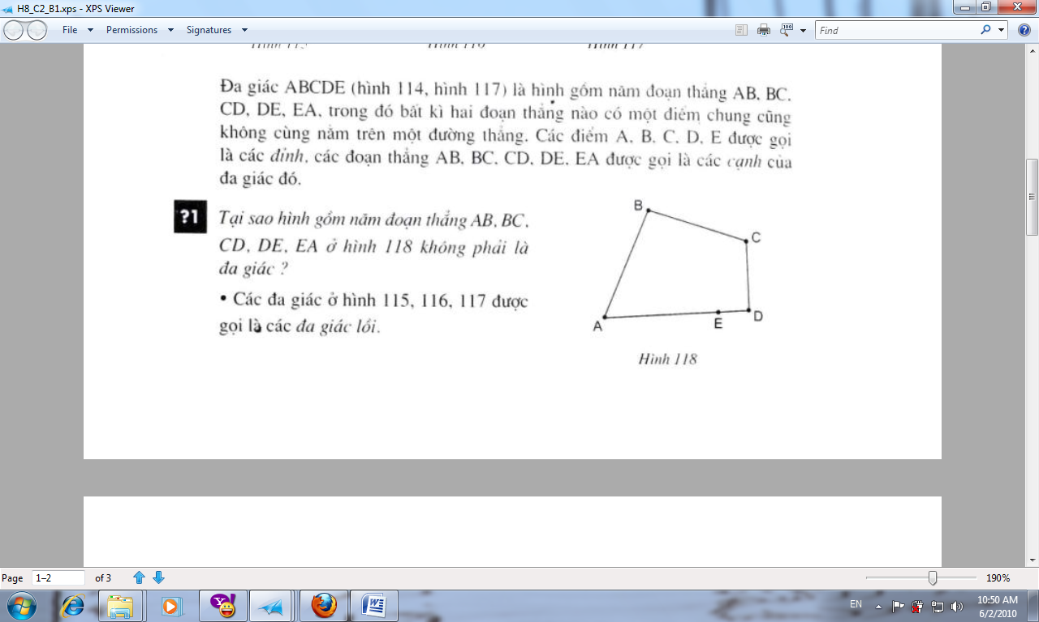

**?1**

*Tại sao hình gồm năm đoạn thẳng AB, BC,*

*CD, DE, EA ở hình 118 không phải là đa giác?*

* Các đa giác ở hình 115, 116, 117 được gọi

là các *đa giác lồi*.

**Định nghĩa**

***Đa giác lồi là đa giác luôn nằm trong một nửa mặt phẳng có bờ là đường thẳng chứa bất kì cạnh nào của đa giác đó.***

*Tại sao các đa giác ở hình 112, 113, 114 không phải là đa giác lồi ?*

**?2**

* ***Chú ý.*** *Từ nay, khi nói đến đa giác mà không chú thích gì thêm , ta hiểu đó là đa giác lồi.*

**?3**

*Quan sát đa giác ABCDEG ở hình 119 rồi điền vào chỗ trống trong các câu sau*:

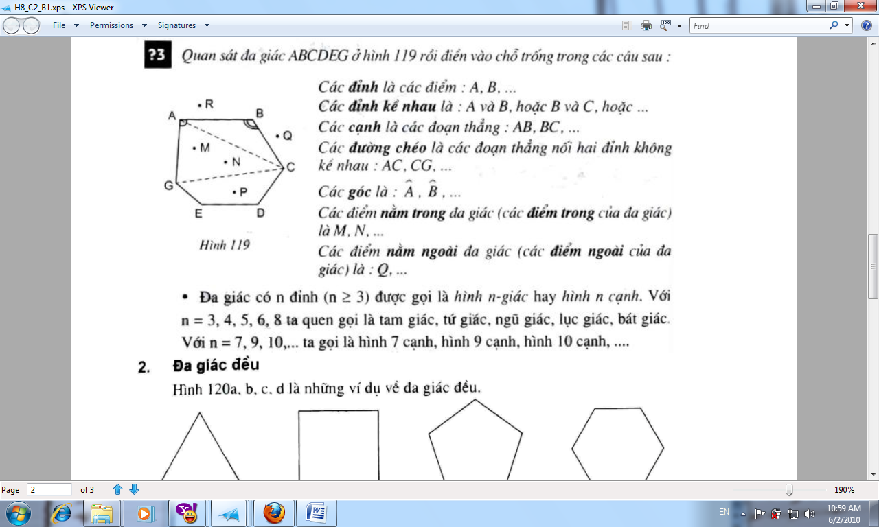 *Các* ***đỉnh*** *là các điểm : A, B, …*

*Các* ***đỉnh kề nhau*** *là : A và B, hoặc B và C, hoặc …*

*Các* ***cạnh*** *là các đoạn thẳng : AB, BC, …*

*Các* ***đường chéo*** *là các đoạn thẳng nối hai đỉnh không kề nhau : AC, CG, …*

*Các* ***góc*** *là : , , …*

*Các điểm* ***nằm trong*** *đa giác( các* ***điểm trong*** *của đa giác) là M, N, …*

*Các điểm* ***nằm ngoài*** *đa giác ( các* ***điểm ngoài*** *của đa giác) là : Q, …*

* Đa giác có n đỉnh ( n 3 ) được gọi là *hình n-giác* hay *hình n cạnh.* Với n = 3, 4, 5, 6, 8 ta quen gọi là tam giác, tứ giác, ngũ giác, lục giác, bát giác. Với n = 7, 9, 10, … ta gọi là hình 7 cạnh, hình 9 cạnh , hình 10 cạnh, …

1. **Đa giác đều**

Hình 120a, b, c, d là những ví dụ về đa giác đều.

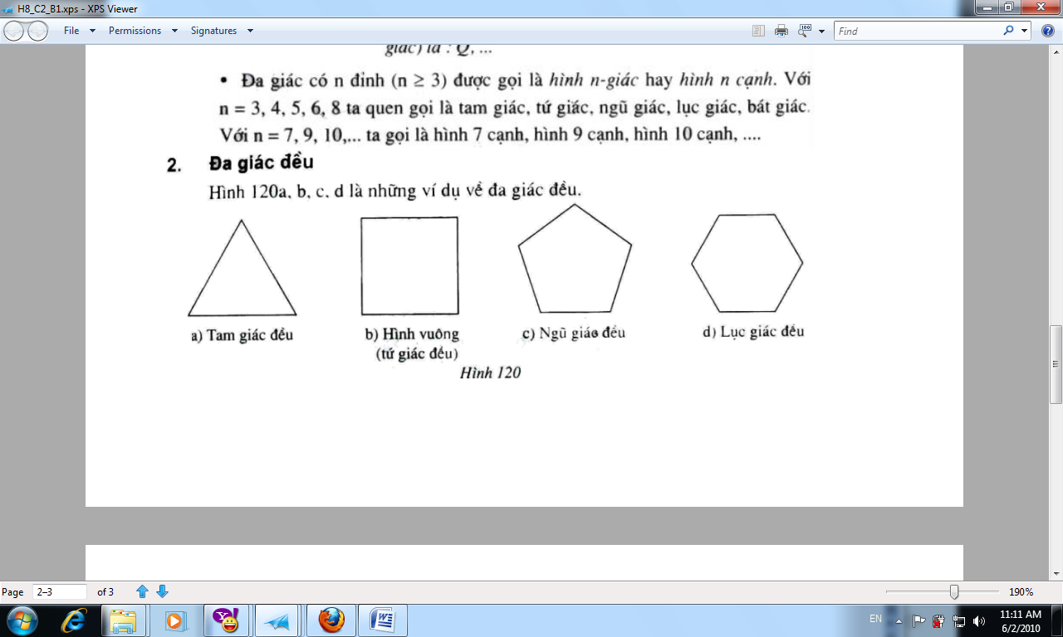

***Định nghĩa***

***Đa giác đều là đa giác có tất cả các cạnh bằng nhau và tất cả các góc bằng nhau.***

**?4**

Hãy vẽ các trục đối xứng và tâm đối xứng của mỗi hình 120a, b, c, d (nếu có).